 | Apellidos, Nombre: Amado Cibreiro Andrés

 | 2. Proyecto de organización, consulta y tratamiento de la información de Odoo
Elabora la documentación necesaria, incluyendo las capturas de pantalla que sean necesarias, para resolver los siguientes supuestos prácticos:
(CA3.4 Exportáronse datos e informes. ME)
2.1 Exportación de datos
Desde la vista de empresa que se ha creado en el proyecto 1, genera un archivo xlsx que contenga todos los campos que se muestran en dicha vista. Incluye las capturas de pantalla que sean necesarias para justificar la realización de la tarea.
(CA3.3 Xeráronse informes. ME)
2.2 Generación de informes
Genera el informe “Hoja de Balance” desde el menú “Informes” del módulo “Facturación/Contabilidad” en formato pdf. Incluye las capturas de pantalla que sean necesarias para justificar la realización de la tarea.
(CA3.5 Automatizáronse as extraccións de datos mediante procesos)
2.3 Automatización de extracción de datos
2.3.1 Crea una aplicación Java que permita extraer los campos nombre, calle, ciudad, teléfono y móvil del objeto res.partner empleando la API externa de Odoo. Muestra los datos solicitados en una tabla. Añádele a la aplicación la posibilidad de exportar los datos en formato pdf empleando las librerías iText Core y slf4j.
Prerrequisito:
Añade la siguiente empresa mediante el interfaz web de Odoo (Ajustes → Usuarios y compañías):
Nombre: ALD
Dirección: Rúa da Cultura, s/n
Ciudad: A Estrada
Teléfono: 886151924
Documentación de referencia:
https://www.odoo.com/documentation/16.0/developer/reference/external_api.html
https://itextpdf.com/products/itext-core
https://www.slf4j.org/

- Entrega el proyecto de NetBeans en formato zip, con con el distribuible de la aplicación preparado para su ejecución independiente, empleando la nomenclatura siguiente:
  - UD3_Apellido1_Apellido2_Nombre_P2_3_1

(Completar…)
2.1 Exportación de datos

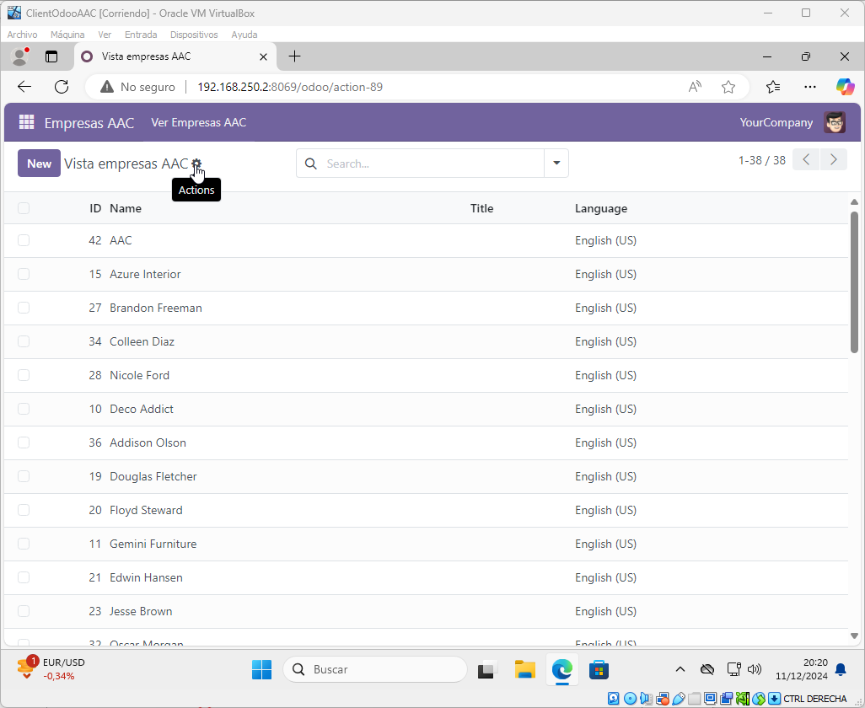Figura 1: Seleccionamos la ruedita de “Actions”

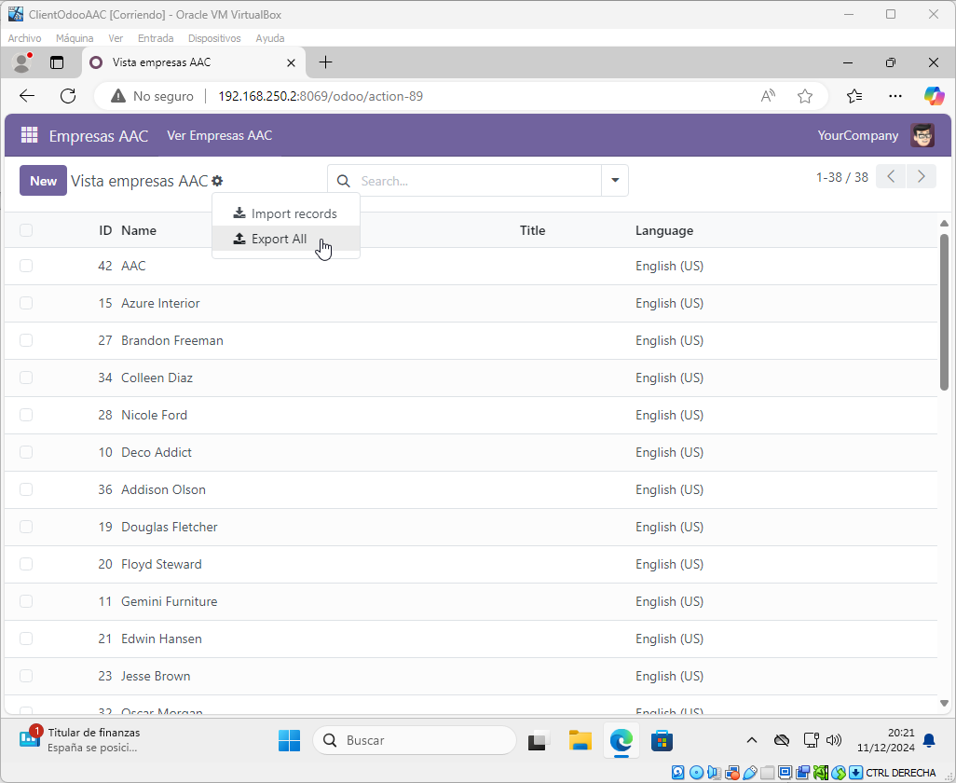Figura 2: Seleccionamos "Export All"

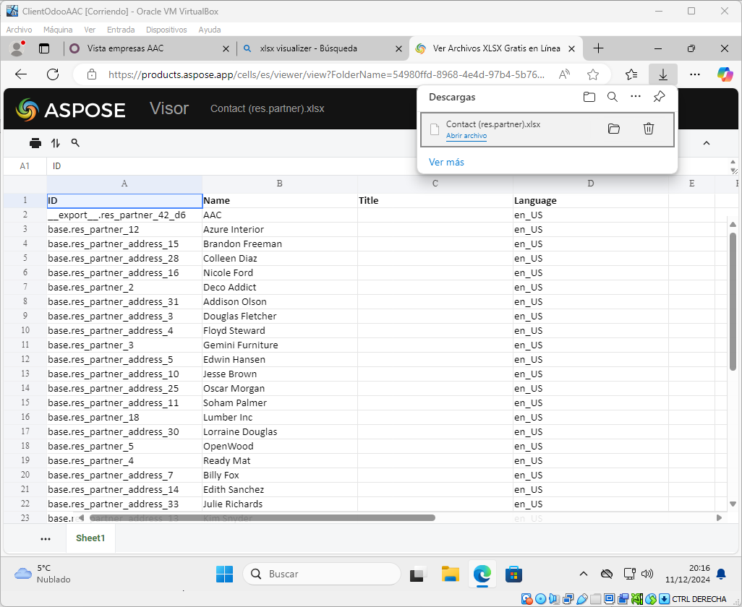Figura 3: Ya tenemos nuestro archivo descargado

2.2 Generación de informes

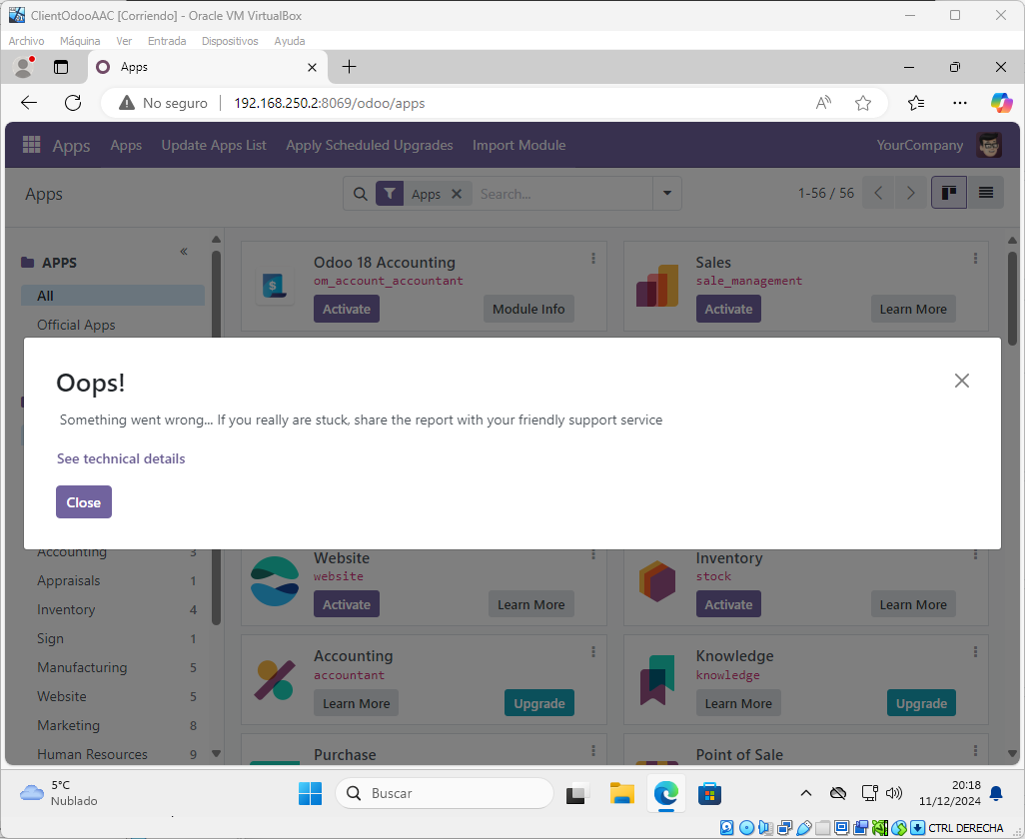Figura 4: Como nos dá este error al entrar en Odoo 18 Acounting debemos crear otra base de datos

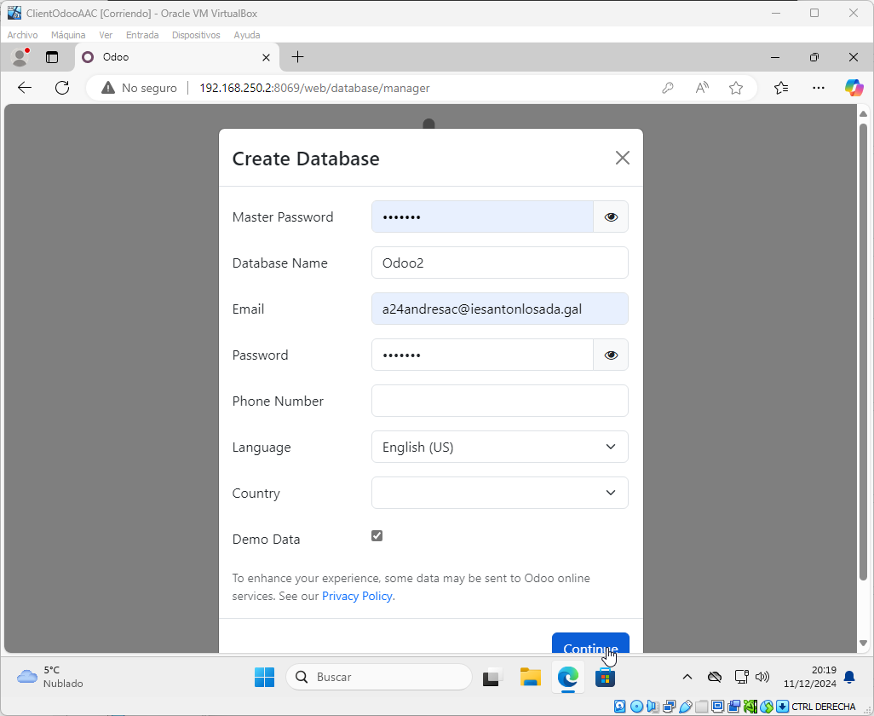Figura 5: La creamos nueva

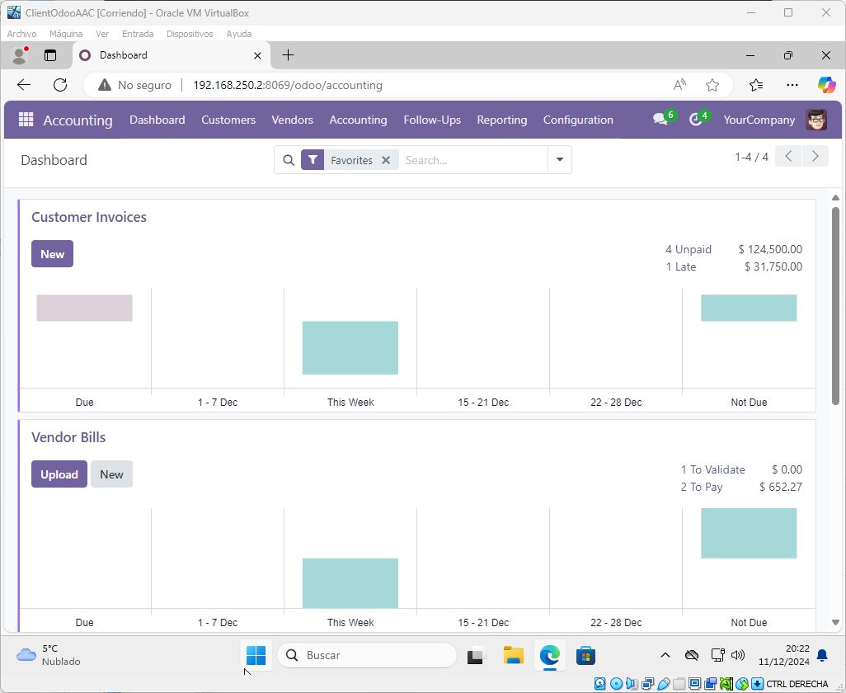Figura 6: Ahora ya nos deja entrar al módulo.

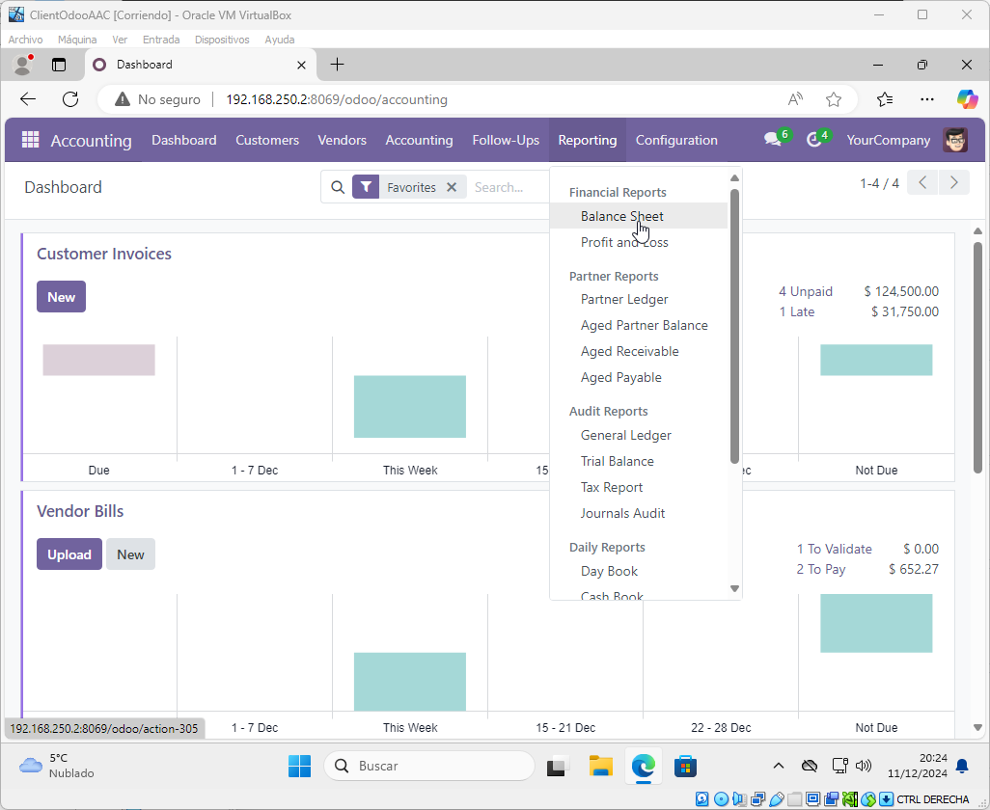Figura 7: Reporting < Balance sheet

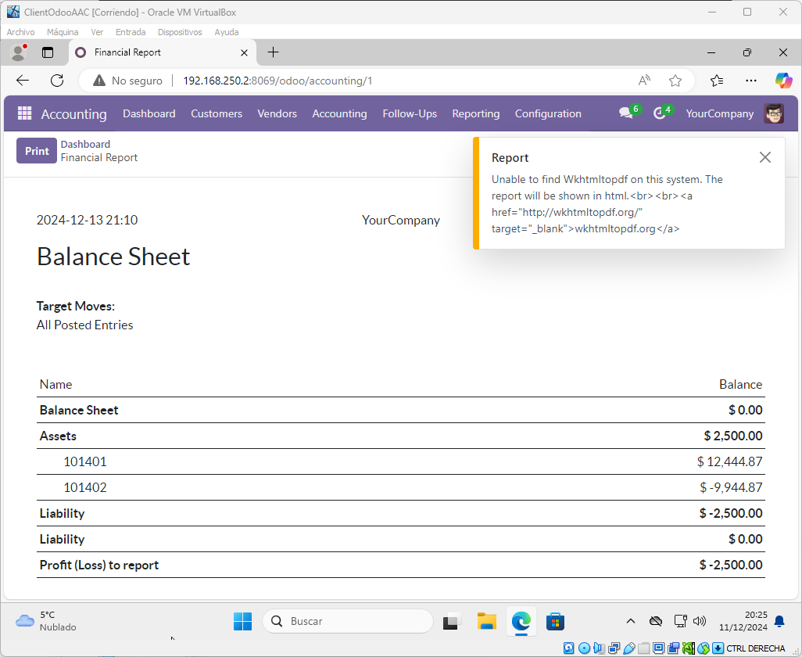Figura 8: Al generarlo nos va a dar este error

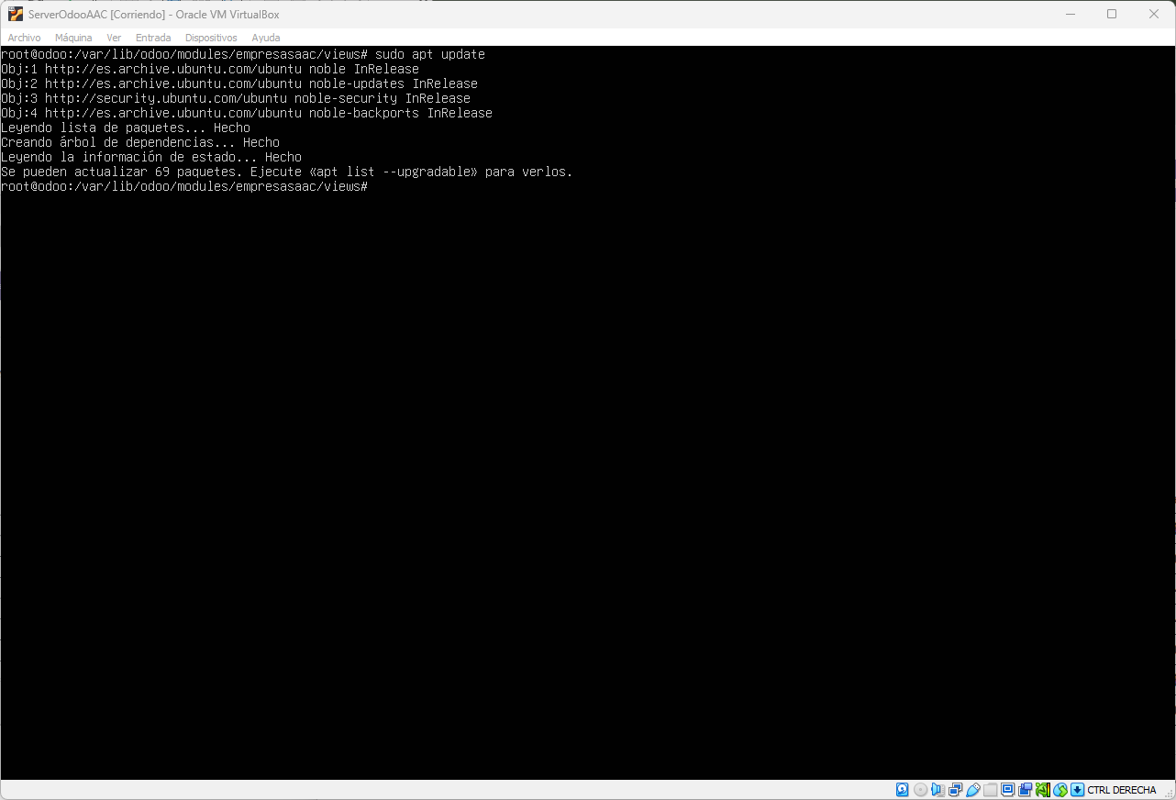Figura 9: Para ello pondremos el comando "sudo apt update" en el Server

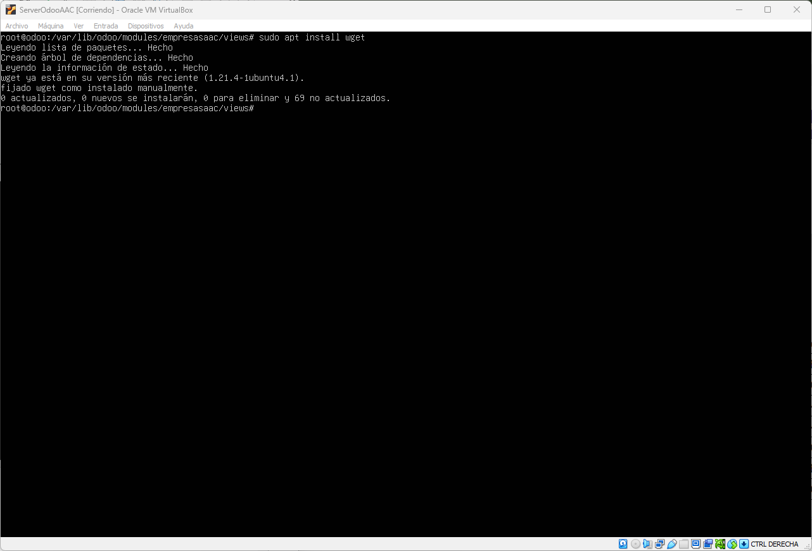Figura 10: Después "sudo apt install get"

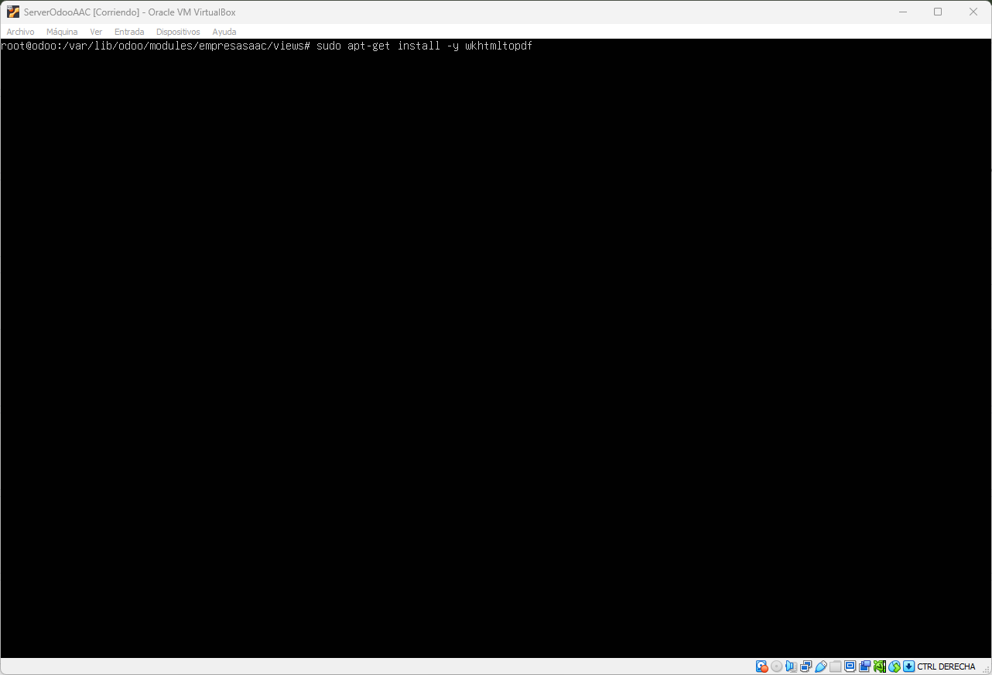Figura 11: “sudo apt-get install -y wkhtmltopdf”

Despúes reiniciamos Odoo con systemctl restart odoo

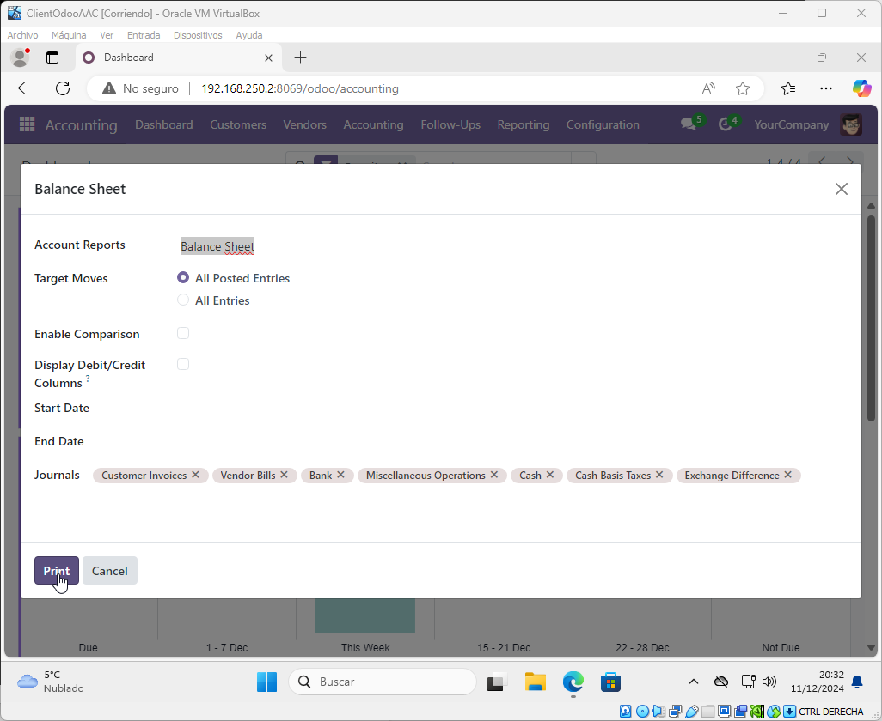Figura 12: Volvemos a intentar imprimir el Balance Sheet

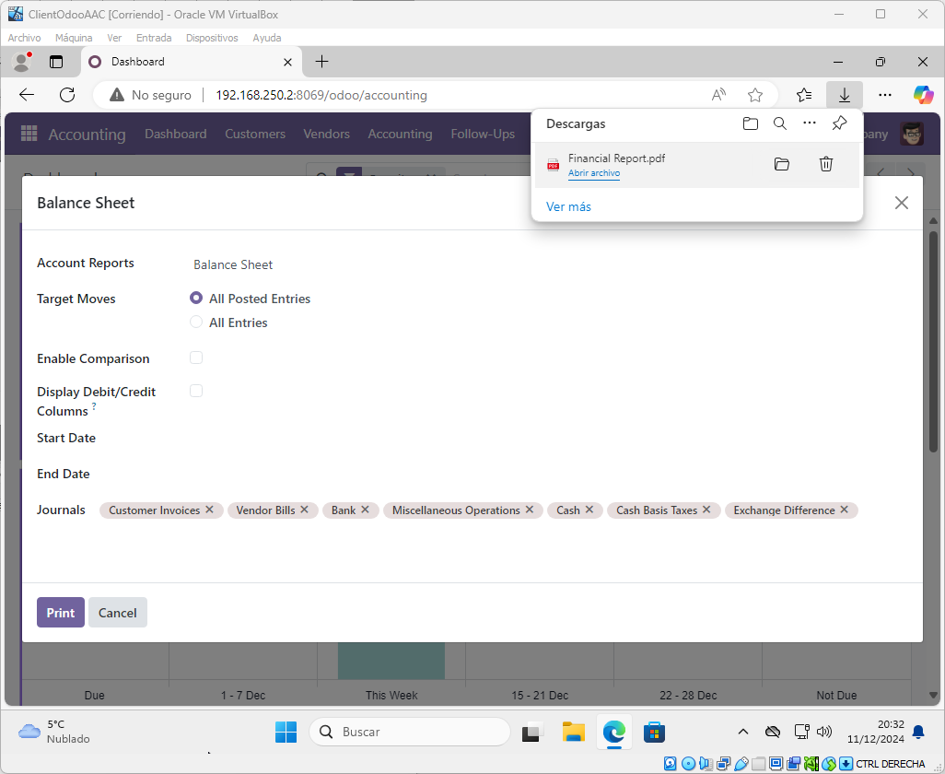Figura 13: Ahora se nos descargará correctamente

